Extrait de Marius, de Marcel Pagnol

Fiche élève niveau A2
Thèmes | Le théâtre  Les mathématiques  Marcel Pagnol  La littérature française du XXe siècle
Idées d’exploitations pédagogiques | Objectifs communicatifs  Comprendre un extrait de théâtre et se l’approprier | Kommunikative færdigheder
 | Objectifs linguistiques  Le féminin et le masculin des noms communs | Sprog og sprogbrug
 | Objectifs culturels  Découvrir une pièce de théâtre française et son adaptation | Kultur- og samfundsforhold
 | Stratégie métacognitive  Travailler la production orale et acquérir une bonne prononciation grâce au théâtre | Sprogtilegnelse
Temps | 45 minutes

A- Vocabulaire
- Regarde les mots de vocabulaire.
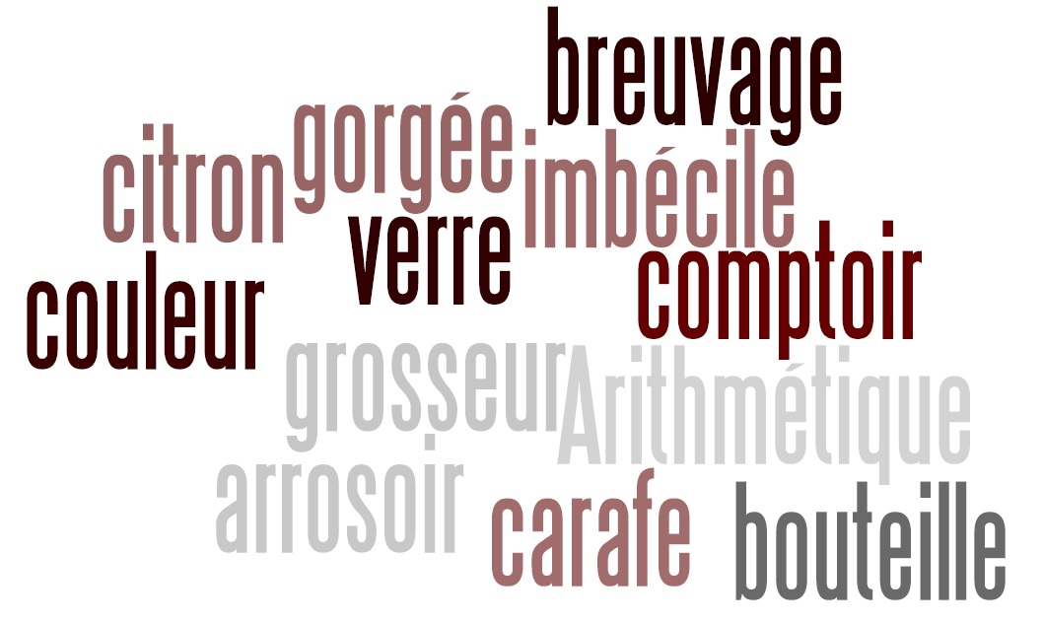
- Est-ce que tu connais ces mots ? Réécris-les dans le tableau.
Je connais la signification | Je devine la signification | Je chercher le mot dans le dictionnaire

- Ces mots sont-ils féminins ou masculins. Classe-les dans le tableau.
Féminin | Masculin
- une gorgée  -  -  -  -  - l’Arithmétique | - un citron  -  -  -  -  -

B- Extrait de la pièce Marius, Acte 1, scène 2
- Lis le texte et réponds
César : Eh bien, pour la dixième fois, je vais te l'expliquer, le picon-citron-curaçao. (Il s'installe derrière le comptoir.) Approche-toi ! (Marius s'avance, et va suivre de près l'opération. César prend un grand verre, une carafe et trois bouteilles. Tout en parlant, il compose le breuvage.) Tu mets d'abord un tiers de curaçao. Fais attention : un tout petit tiers. Bon. Maintenant, un tiers de citron. Un peu plus gros. Bon. Ensuite, un BON tiers de Picon. Regarde la couleur. Regarde comme c'est joli. Et à la fin, un grand tiers d'eau. Voilà.
Marius : Et ça fait quatre tiers.
César : Exactement. J'espère que cette fois, tu as compris. (Il boit une gorgée du mélange)
Marius : Dans un verre, il n'y a que trois tiers.
César : Mais, imbécile, ça dépend de la grosseur des tiers !
Marius : Eh non, ça ne dépend pas. Même dans un arrosoir, on ne peut mettre que trois tiers.
César (triomphant) : Alors, explique-moi comment j'en ai mis quatre dans ce verre !
Marius : Ça, c'est de l'Arithmétique.
Marcel Pagnol, Marius, Acte I, scène 2.

- Réponds aux questions
a) Que prépare César ? ……………………………………………………………………………………………………………………
b) À ton avis, quel est le métier de César ? …………………………………………………………………………………………..
c) Quelle est la formule du breuvage ? 1/3 de curaçao + …………………………………………………………………….
…………………………………………………………………………………………………………………………………………………………….
d) Combien de tiers est-ce qu’il y a dans le verre à la fin ? …………………………………………………………………
e) Est-ce que c’est possible ? ………………………………………………………………………………………………………………
f) Marius et César ne sont pas d’accord. Qui pense que c’est possible d’avoir 4/3 dans un verre ?
……………………………………………….……………………………………………………………………………………………………………
g) Quel est son argument ? …….……………………………………………………………………………………………………………
h) Est-ce un bon argument ? …….…………………………………………………………………………………………………………
i) À ton avis, quelle est la relation entre Marius et César ? ………………………………………………………………..

C- À toi de jouer
Par groupe de deux, jouez le passage.
Filmez vos différentes productions. Regardez les films puis, regardez le même passage présent dans la bande annonce.

